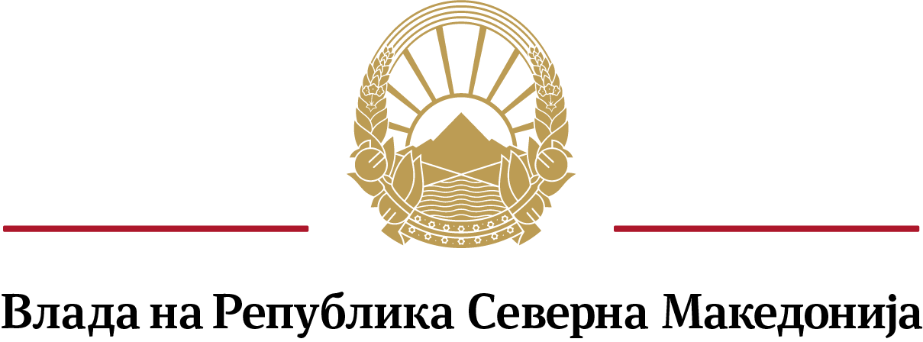
- АГЕНЦИЈА ЗА СТОКОВНИ РЕЗЕРВИ -

___ август, 2022

Архивски број: ____________


С Т Р А Т Е Ш К И П Л А Н

2023 – 2025

2 |  | Агенција за стоковни резерви  Влада на Република Северна Македонија | ул. „Орце Николов“ бр. 71, Скопје  Република Северна Македонија | +389 2 3116 249  www.asr.gov.mk
2
2
2
ул. „Орце Николов“ бр. 71, Скопје
Република Северна Македонија
- СТРУКТУРА НА ТЕКСТУАЛНИОТ ДЕЛ НА СТРАТЕШКИОТ ПЛАН

1.1. ВОВЕД
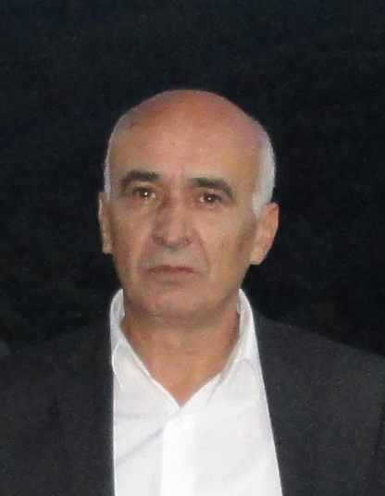 | Стратешкиот план на Агенцијата за стоковни резерви е документ во кој се претставени приоритетните цели и задачи на Агенцијата за стоковни резерви за период од три години. Приоритетите и целите кои се утврдени се во согласност со стратешки приоритети и Програмата за работа на Владата на Република Северна Македонија. Во стратешкиот план за периодот кој претстои идентификувани се одговорните субјекти, временската рамка и индикатори за успешност кои треба да помогнат во следењето на спроведувањето на предвидените програми. За успешна реализација на поставените задачи неопходна е взаемна поддршка и соработка со сите министерства и органи на државна управа.
В.д. Директор,
Реси Абдурахмани

1.2. МИСИЈА
Мисијата на Агенцијата за стоковни резерви е управување, користење и располагање со стоковните резерви.

1.3. ВИЗИЈА

Визијата на Агенцијата за стоковни резерви е да се достигне највисок степен на пополнетост на стоковните резерви со квалитетни стоки и високо ниво на заштита на стоковните резерви.

1.4. ЗАДАЧИ И ОБВРСКИ НА АГЕНЦИЈАТА ЗА СТОКОВНИ РЕЗЕРВИ

Агенцијата за стоковни резерви е носител на активностите во врска со планирањето, формирањето, финансирањето, чувањето, обновувањето и користењето на стоковните резерви во Република Северна Македонија. Ги врши управните, стручните и другите работи во врска со стоковните резерви и се грижи за нивото на пополнетост и квалитетот на стоковните резерви.

1.5. СПЕЦИФИЧНОСТ НА АГЕНЦИЈАТА ЗА СТОКОВНИ РЕЗЕРВИ

Агенцијата за стоковни резерви е самостоен орган на државната управа со својство на правно лице и е единствен орган во Република Северна Македонија кој се грижи за стоковни резерви на прехранбени стоки и лекови и медицински средства.

1.6. СТРУКТУРА НА АГЕНЦИЈАТА ЗА СТОКОВНИ РЕЗЕРВИ

ОРГАНИЗАЦИОНА ШЕМА НА АГЕНЦИЈА ЗА СТОКОВНИ РЕЗЕРВИ 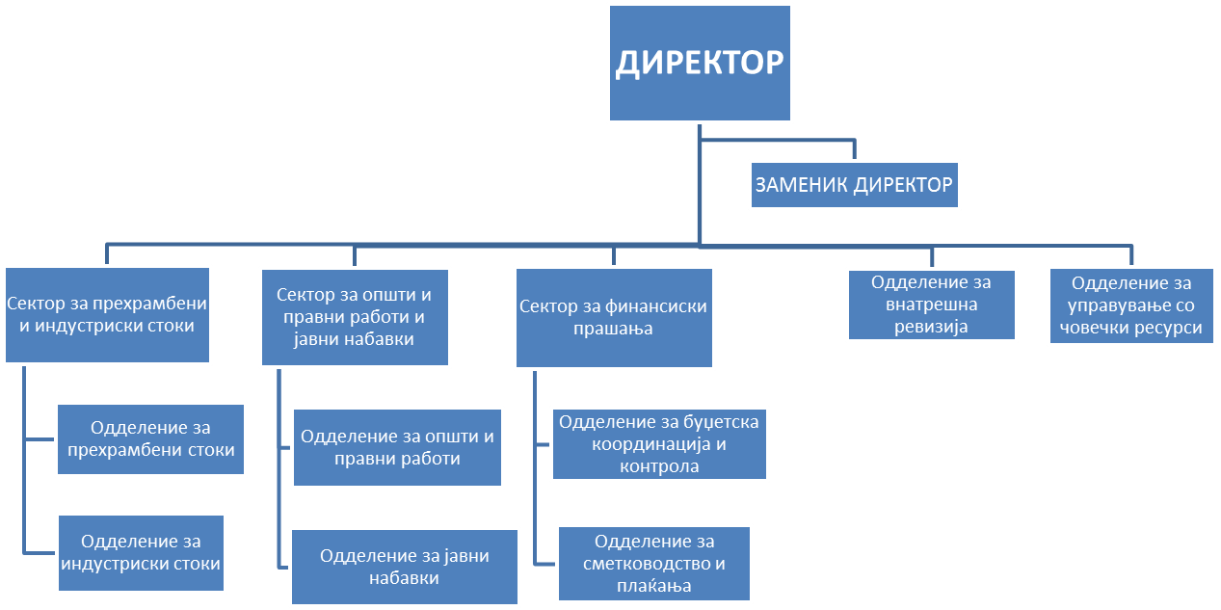
Агенцијата за стоковни резерви е самостоен орган на државната управа со својство на правно лице со кое раководи директор и заменик директор кои ги именува Владата на Република Северна Македонија. Во Агенцијата постојат три сектора со по две одделенија, а надвор од секторите формирани се и две посебни одделенија (не се пополнети сите работни места според систематизација).
Сектори и одделенија во Агенцијата:
- Сектор за финансиски прашања со две одделенија:
- одделение за буџетска координација и контрола
- одделение за сметководство и плаќања
- Сектор за прехрамбени и индустриски стоки со две одделенија:
- одделение за индустриски стоки
- одделение за прехрамбени производи
- Сектор за општи и правни работи и јавни набавки
- одделение за општи и правни работи
- одделение за јавни набавки
и две посебни одделенија:
- Одделение за управување со човечки ресурски
- Одделение за внатрешна ревизија

Во Агенцијата за стоковни резерви има вкупно 15 (петнаесет) вработени административни службеници, 1 (еден) возач, 1 (еден) кафекувар во дирекцијата на Агенцијата и 7 (седум) магационери, 1 (еден) главен чувар, 1 (еден) домаќин и 2 (два) работника за одржување на објект во магацините на Агенцијата.

1.7. ПРИОРИТЕТИ И ЦЕЛИ НА АГЕНЦИЈАТА ЗА СТОКОВНИ РЕЗЕРВИ

Ефикасно и рационално менаџирање со стоковните резерви на Република Северна Македонија со цел обезбедување забрзан и одржлив економски раст, повисок животен стандард и квалитет на живот на граѓаните.

1.8. ОСВРТ НА ПОСТИГНАТИ РЕЗУЛТАТИ ВО 2021 ГОДИНА

ПРЕХРАНБЕНИ СТОКИ

ПЧЕНИЦА

- Согласно ‚‚Уредба за начинот на утврдување на максималните количини и вредности на загубите во поглед на хемиските и физичките својства на стоката преку кало, растур, кршење, расипување и евапорација во работењето со стоковните резерви” (Службен весник на РМ, бр. 39 од 22.03.2010 година) извршен е отпис на 51.053 кг. меркантилна пченица на име кало и растур.
- Извршена е продажба заради обновување на 6.515 тони меркантилна пченица.
- Извршена е набавка на 10.000.000 кг. Меркантилна пченица.
- Извршено е преместување на меркантилна пченица помеѓу складови, по барање на складиштарите заради полесна манипулација или престанок со работа.

ЈАЧМЕН ЗА СТОЧНА ХРАНА
- Согласно ‚‚Уредба за начинот на утврдување на максималните количини и вредности на загубите во поглед на хемиските и физичките својства на стоката преку кало, растур, кршење, расипување и евапорација во работењето со стоковните резерви” (Службен весник на РМ, бр. 39 од 22.03.2010 година) во текот на 2021 не е извршен отпис на јачмен за сточна храна на име кало и растур.

ГОТВАРСКА СОЛ ЗА ЧОВЕЧКА УПОТРЕБА
- Во однос на количината, состојбата со резервите на готварска сол за човечка употреба, во текот на 2021 година не се изменети.

СУРОВО (НЕРАФИНИРАНО) СОНЧОГЛЕДОВО МАСЛО
- Во 2021 година нема промени во количината на сурово сончогледово масло кое е сместено кај складиштари кои согласно потпишаните договори вршат чување и обновување на истото.

ИНДУСТРИСКИ ПРОИЗВОДИ

НАФТЕНИ ДЕРИВАТИ

- Издадени се 4.998 литри Еуродизел БС на Дирекцијата за заштита и спасување за справување со големиот број на пожари на територија на Репблика Северна Македонија.
Нафтените деривати се складирани кај складиштари кои согласно потпишаните договори вршат чување и обновување на истите.

ЛЕКОВИ И МЕДИЦИНСКИ ПОМАГАЛА

- Во 2021 година вршено е редовно обновување на стоковните резерви на лекови и медицински помагала. Обновувањето се врши во соработка и со претходна писмена согласност од Министерството за здравство - Бирото за лекови.

1.9. ОСВРТ НА ПОСТИГНАТИ РЕЗУЛТАТИ ВО 2022 ГОДИНА

ПРЕХРАНБЕНИ СТОКИ

ПЧЕНИЦА

- Согласно ‚‚Уредба за начинот на утврдување на максималните количини и вредности на загубите во поглед на хемиските и физичките својства на стоката преку кало, растур, кршење, расипување и евапорација во работењето со стоковните резерви” (Службен весник на РМ, бр. 39/2010 и Службен весник на РСМ бр. 93/2022 година) извршен е отпис на 55.181 кг. меркантилна пченица на име кало и растур.
- Во тек се постапки за набавка на 20.000 тони Меркантилна пченица.
- Со Одлука на Владата на Република Северна Македонија бр.41-2667/1 од 14 јуни 2022 година (Службен весник на РСМ бр.142/2022 година) од складиштарот ЈП Агро Берза Скопје извршен е отпис на 1.500.000 килограми меркантилна пченица.

ЈАЧМЕН ЗА СТОЧНА ХРАНА
- Согласно ‚‚Уредба за начинот на утврдување на максималните количини и вредности на загубите во поглед на хемиските и физичките својства на стоката преку кало, растур, кршење, расипување и евапорација во работењето со стоковните резерви” (Службен весник на РМ, бр. 39/2010 и Службен весник на РСМ бр. 93/2022 година) во текот на 2022 не е извршен отпис на јачмен за сточна храна на име кало и растур.
- Извршена е набавка на 5.000 тони јачмен за сточна храна.
- Се планира обновување на 8.250 тони јачмен за сточна храна.
- Со Одлука на Владата на Република Северна Македонија бр.41-2667/1 од 14 јуни 2022 година (Службен весник на РСМ бр.142/2022 година) од складиштарот ЈП Агро Берза Скопје извршен е отпис 500.000 килограми јачмен за сточна храна.

ГОТВАРСКА СОЛ ЗА ЧОВЕЧКА УПОТРЕБА
- Во однос на количината, состојбата со резервите на готварска сол за човечка употреба, во текот на 2022 година не се изменети.
- Во тек е обновување на 1.111.150 килограми готварска сол.

СУРОВО (НЕРАФИНИРАНО) СОНЧОГЛЕДОВО МАСЛО
- Согласно ‚‚Уредба за начинот на утврдување на максималните количини и вредности на загубите во поглед на хемиските и физичките својства на стоката преку кало, растур, кршење, расипување и евапорација во работењето со стоковните резерви” (Службен весник на РМ, бр. 39/2010 и Службен весник на РСМ бр. 93/2022 година) во текот на 2022 извршен е отпис на 6.830 килограми сурово сончогледово масло.

ИНДУСТРИСКИ ПРОИЗВОДИ

НАФТЕНИ ДЕРИВАТИ

-Во текот на 2022 година извршено е Отсатпување со надомест на Агенцијата за задолжителни нафтени резерви и тоа:
* Еуродизел БС Д-Е-5 количина 1.109.831 килограми
* Еуросупер БС 95 количина 1.158.371 килограми
* Екстра лесно (ЕЛ-1) количина 617.008 килограми
* Мазут М-1 НС количина 1.802.090 килограми.

ЛЕКОВИ И МЕДИЦИНСКИ ПОМАГАЛА

- Во 2022 година се врш редовно обновување на стоковните резерви на лекови и медицински помагала. Обновувањето се врши во соработка и со претходна писмена согласност од Министерството за здравство - Агенција за лекови.

ОЧЕКУВАНИ АКТИВНОСТИ 2023:

- Во текот на 2023 година во зависност од расположивите средства потребно е да се набават дополнителни количини на одделни стоки во стоковните резерви кои се димензионирани и утврдени согласно Среднорочната Програма за формирање на стоковните резерви за периодот 2021-2025 година (Службен весник на РМ бр. 52/2021 и 101/2021) така што да обезбедат покриеност на потрошувачката во Република Северна Македонија за:
- пченица за 120 дена,
- јачмен за 60 дена,
- готварска сол за 45 дена,
- масло за јадење за 60 дена,
- нафтени деривати, и тоа:
* еуросупер 95 БС за мин. 5 дена,
* еуродизел БС (Д-Е V) за мин. 5 дена,
* екстра лесно ЕЛ-1 за мин. 5 дена,
* мазут М-1 НС за мин. 5 дена,

пресметано врз основа на годишната потрошувачка во Република Северна Македонија.
Во 2023 година се планира обновување на:
- 5.000 тони Меркантилна пченица,
- набавка на сурово сончогледово масло,
- набавка на меркантилна пченица,
- набавка на јачмен за сточна храна,
- набавка на пченка,
како и редовно обновување на лекови и медицински средства.

1.10 ПРОГРАМИ

1.10.1 Програма - Управување со стоковни резерви

Агенцијата за стоковни резерви е носител на активностите во врска со планирањето, формирањето, финансирањето, чувањето, обновувањето и користењето на стоковните резерви во Република Северна Македонија, ги врши управните, стручните и другите работи во врска со стоковните резерви и се грижи за нивото на пополнетост на стоковните резерви.
Потребни човечки ресурси:
Во Агенцијата за стоковни резерви има вкупно 15 (петнаесет) вработени административни службеници, 1 (еден) возач, 1 (еден) кафекувар во дирекцијата на Агенцијата, 7 (седум) магационери, 1 (еден) главен чувар, 1 (еден) домаќин и 2 (два) работника за одржување на објект во магацините на Агенцијата
- потребно зголемување: --- во 2023 година, 3
- потребно зголемување: --- во 2024 година, 3
- потребно зголемување: --- во 2025 година, 3

2. ПЛАН ЗА СПРОВЕДУВАЊЕ

Спроведувањето, односно реализацијата на плановите за постигнување на поставените цели и задачи ќе се базира на Среднорочната програма за формирање на стоковните резерви за период 2021-2025 година, врз основа на која, а во зависност од висината на средствата определени со Буџетот на Република Северна Македонија за 2021 година, Агенцијата за стоковни резерви ќе и предложи на Владата на Република Северна Македонија да донесе Програма за формирање, чување, обновување и користење на стоковните резерви за 2021 година.

УПРАВУВАЊЕ СО СТОКОВНИ РЕЗЕРВИ

2.1. А: Оправданост и дизајн на Програмата

Образложение: Програмата Управување со стоковни резерви произлегува од стратешките приоритети на Владата на Република Северна Македонија, односно зголемување на економскиот раст и вработеноста, пораст на животниот стандард на граѓаните и подобар и поквалитетен живот
2. НПАА (точно идентификувајте го приоритетот на ЕП, Поглавјето, ,секторот и темата од НПАА): Програмате не е поврзана со НПАА
Поглавје:
Приоритет:
Подрачје:
Тема:
3. Стратешките приоритети и цели на органот на државната управа:
Обезбедување на квалитетни стоки во состав на стоковните резерви и обезбедување на количините предвидени со среднорочната програма, потребни за интервенција во услови на воена состојба, вонредна состојба, елементарни непогоди и други вонредни услови, за задоволување на потребите на населението во Република Северна Македонија и ефикасно менаџирање со стоковните резерви.

Назив на Програмата: Управување со стоковни резерви | Цел на Програмата: Целосна пополнетост на стоковните резерви со предвидените стоки со Законот за стоковните резерви и Среднорочната програма за формирање, чување и обновување на стоковните резерви.
Показатели за успех на Програмата: Обезбедени доволни количини на квалитетни стоковни резерви за целосна пополнетост на стоковните резерви, согласно Законот и програмите за работа со стоковните резерви и нивно ефикасно и функционално користење.

Програмата е: х хоризонтална  вертикална
Очекувани резултати (компоненти) од Програмата - Управување со стоковни резерви
Резултат 1: Редовна контрола и попис на стоковните резерви согласно годишниот план за контрола | Показател за успешност: Реализиран годишен план за контрола на стоковните резерви со минимум 60 извршени контроли
Резултат 2: Обновување и дополнување на стоки од стоковните резерви | Показател за успешност:  - Обновени стоки од стоковните резерви кои се предвидени за тековната година со Годишната програма за формирање, чување и обновување на стоковните резерви;  - Зголемено ниво на стоковни резерви на житни култури за минимум 5%
Резултат 3: Изработка на Програма за работа на Агенцијата | Показател за успешност: Донесена Програма за работа на Агенцијата за стоковни резерви до 31.12.2022 година

Б: План за спроведување на Програмата

Резултат 1: План за спроведување
Активност | Одговорни | Консултирани | Временска рамка |  | Потребни ресурси
Активност | Одговорни | Консултирани | Почеток  _{(месец/година)} | Крај  _{(месец/година)} | човечки | финансиски  MKД
1 Изготвување на план за контрола на стоковните резерви - Формирање на комисии и утврдување на термини за контрола | Сектор за индустриски и прехрамбени производи | Државен пазарен инспектрат, Агенција за лекови, Дирекција за храна,  Државен земјоделски инспектрат | 12/2022 | 1/2023 | 3 | Обезбедено со Програма - Управување со стоковни резерви
2 Практична реализација на планот - контрола на терен | Директор, зам. директор, рак. на сектор | Државен пазарен инспектрат, Агенција за лекови, Дирекција за храна  Државен земјоделски инспектрат | 01/2023 | 12/2023 | 9 | 100,000
3 Попис на стоките од стоковните резерви | Претседател на централна пописна комисија |  | 11/2022 | 02/2023 | 12 | 100,000
4 Извештај од извршениот попис | Претседател и членови на пописна комисија |  | 02/2023 | 02/2023 | 9 | Обезбедено со Програма - Управување со стоковни резерви
Вкупно активности во тековната година: 4
Вкупно активности во следната година:4
Вкупно активности во година 2:4
Вкупно за резултат 1

Резултат 2: План за спроведување
Активност | Одговорни | Консултирани | Временска рамка |  | Потребни ресурси
Активност | Одговорни | Консултирани | Почеток  _{(месец/година)} | Крај  _{(месец/година)} | човечки | Финансиски  [MKD]
1 Изработка на план за јавни набавки | Одделение за општи и правни работи и јавни набавки и Одделение за финансиски прашања | Биро за јавни набавки | 01/2023 | 01/2023 | 3 | Обезбедено со Програма - Управување со стоковни резерви
2 Објавување на тендери и огласи | Претседатели на комисии за јавни набавки | Биро за јавни набавки | 01/2023 | 12/2023 | 9 | Обезбедено со Програма - Управување со стоковни резерви
3 Избор на најповолни понудувачи/купувачи и склучување на договори за набавка/продажба | Претседатели на комисии за набавка/продажба и директор | / | 01/2023 | 12/2023 | 9 | Обезбедено со Програма - Управување со стоковни резерви
Вкупно активности во тековната година: 3
Вкупно активности во следната година: 3
Вкупно активности во година 2: 3
Вкупно за резултат 2

Резултат 3: План за спроведување
Активност | Одговорни | Консултирани |  | Временска рамка |  | Потребни ресурси
Активност | Одговорни |  |  | Почеток  _{(месец/година)} | Крај  _{(месец/година)} | човечки | Финансиски  [MKD]
1 Изработка на Програми за работа на Агенцијата за стоковни резерви | Раководители на сектори | Министерство за финансии  Секретаријат за законодавство,  Министерство за економија,  Дирекција за храна,  Регулаторна комисија за енергетика,  Министерство за здравство, МАЛМЕД,  Министерство за земјоделство, шумарство и водостопанство |  | 10/2022 | 12/2022 | 8 | Обезбедено со Програма - Управување со стоковни резерви
2 Доставување до Владата на Република Северна Македонија за донесување | Одделение за општи и правни работи | / |  | 11/2022 | 12/2022 | 2 | Обезбедено со Програма - Управување со стоковни резерви
3 Изготвување на Извештај за работата со стоковните резерви во тековната година | Раководители на сектори | / |  | 02/2023 | 04/2023 | 9 | Обезбедено со Програма - Управување со стоковни резерви
Вкупно активности во тековната година: 3
Вкупно активности во следната година: 3
Вкупно активности во година 2: 3
Вкупно за резултат 3

3. Влијанија врз човечките ресурси

ПРОГРАМА  Управување со стоковни резерви | Резиме на потреба од нови вработувања  Има потреба од нови вработувања и тоа:  1 извршител Економски науки на работно место раководител на Одделение за внатрешна ревизија,  1 извршител Више образование, средно гимназиско образование или средно стручно образование (економски или правен смер) на работно место самостоен референт технички секретар во канцеларија на директорот  1 извршител Више образование, средно гимназиско образование или средно стручно образование (економски или правен смер) на работно место самостоен референт - архивар  1 извршител Правни науки или Информатика на работно место помлад соработник за управување со човечки ресурси  3 магацински работници Средна стручна подготовка (економски, електро или машински смер) | Резиме на потреба од прераспределба на вработените | Резиме на потреба од обуки  Континуирана обука на вработените на полето на:  - изучување на странски јазици,  - почетна и напредна обука за работа со компјутери,  - обука за раководители согласно со програмите,  - обука за јавни набавки  - обука за сметководители

4. Принципи на правична застапеност

2022  очекувано влијание  При вработување на нови кадри ќе се води сметка за спроведување на уставното начело за соодветна и правична застапеност на заедниците кои не се мнозинство во РСМ | 2023  очекувано влијание  При вработување на нови кадри ќе се води сметка за спроведување на уставното начело за соодветна и правична застапеност на заедниците кои не се мнозинство во РСМ | 2024  очекувано влијание  При вработување на нови кадри ќе се води сметка за спроведување на уставното начело за соодветна и правична застапеност на заедниците кои не се мнозинство во РСМ

РАЗВИВАЊЕ НА ЗАЕДНИЧКИТЕ ФУНКЦИИ

Развивање на политики
Координација на политиките во Агенцијата за стоковни резерви врши директорот во соработка со раководителите на сектори.

Стратешко планирање/подготвување на Буџетот
Стратешкиот план за Агенцијата за стоковни резерви го изготвува Секторот за материјално финансиско работење во соработка со Секторот за индустриски и прехрамбени стоки.

Извршување на Буџетот и управување со средства
- Доследна примена за Законот за извршување на Буџетот,
- Рационално користење на средствата,
- Обука на вработените за извршување и управување со буџетот

Управување со човечки ресурси
Во Агенцијата за стоковни резерви има посебно Одделение за управување со човечки ресурси.

Управување со информациски технологии
Во Агенцијата за стоковни резерви нема посебно Одделение за информациски технологии.

Внатрешна ревизија
За внатрешна ревизија во Агенцијата за стоковни резерви предвидено е посебно одделение за внатрешна ревизија, меѓутоа истото не е формирано поради потребата од нови вработувања.

